【2015南方新中考】南粤专练《第10讲 家庭电路及安全用电》中考基础复习真题及答案


考点1 安全用电
1．(2014年深圳)下列用电正确的是( )
A．开关可以接在零线上 B．触电先救人后断电
C．跳闸一定是短路 D．湿手不能碰开关
2．(2013年深圳)以下操作安全的是( )
A．保险丝烧断后应换一根铜丝来代替 B．发现有人触电后立刻断开电源
C．将电灯开关接在零线上，熔断器接在火线上 D．电线短路起火，应立即用水扑灭
3．(2013年广州)图524中哪些图所示情况会发生触电事故：__________.
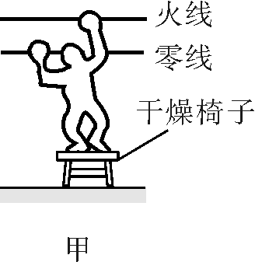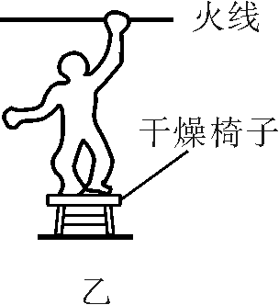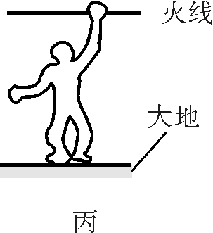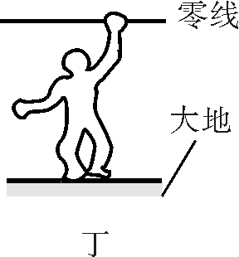
图524
考点2 家庭电路的组成及连接
4．(2014年梅州)家庭电路中，电冰箱、电饭煲、日光灯等家用电器的连接方式是______联，其中电饭煲是利用电流的______工作的．如图525所示的A点是灯头接导线的螺丝(灯丝完好)，当电路中的开关S断开时，站在地面上的人用手接触电路中的A点______(填“会”或“不会”)触电．
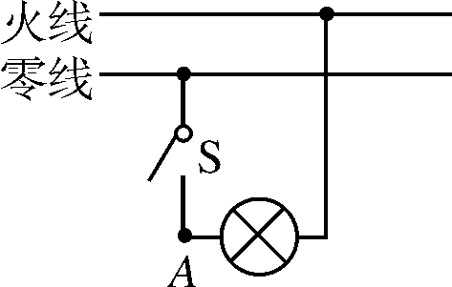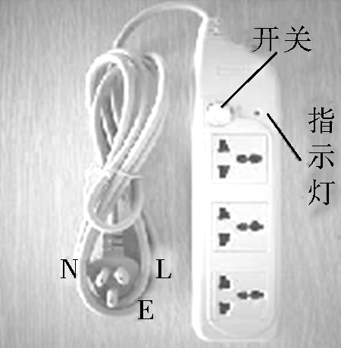
图525 图526

5．(2013年茂名)如图526所示是常见的排插，当将插头插入家庭电路后，零线与火线间的电压为________V，插头中E与________线相接．指示灯是一个发光二极管，它是由________材料制成的．

6．(2014年广东)请用笔画线代替导线在图527中连接家庭电路，要求开关控制螺口灯泡，三孔插座直接接入电路．
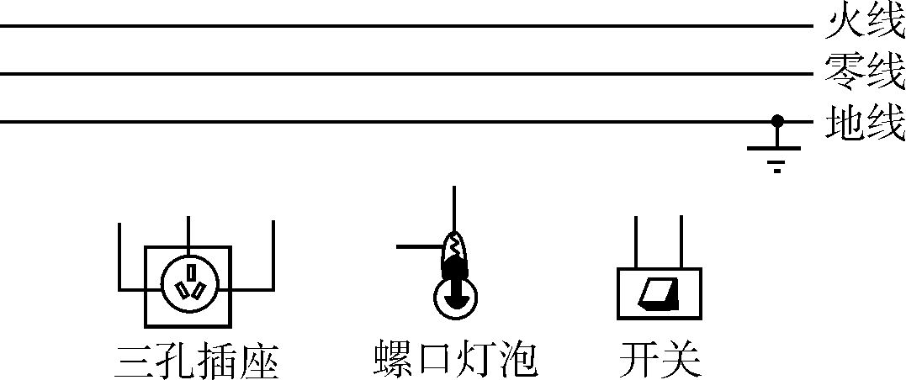
图527

7．(2013年广州)某家用电动食品粉碎机有两开关S₁、S₂，要求合上开关 S₁，而且要用力下压盖子(会闭合开关 S₂)，粉碎机才会工作．在图528中连接粉碎机的电动机及 S₁、S₂，使其能按上述要求工作．
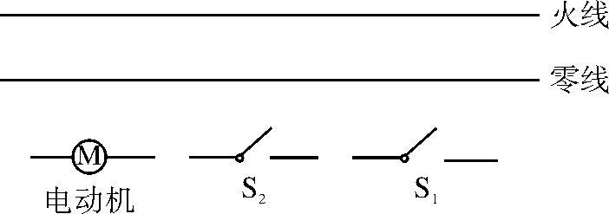
图528



1．关于家庭电路，下列说法中正确的是( )
A．家用电器以串联方式接入电路 B．控制灯泡的开关串联在火线与灯之间
C．将家用洗衣机的三脚插头改成两脚使用 D．保险丝烧断了，直接用铜丝代替
2．如图所示的四种电路，符合安全用电要求的是( )
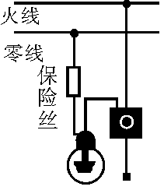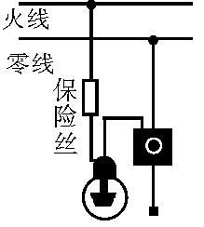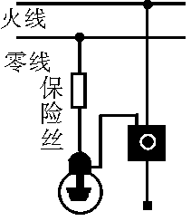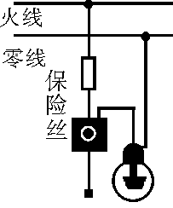
A B C D
3．(2012年广州)下列选项图中符合家庭用电安全要求的是( )
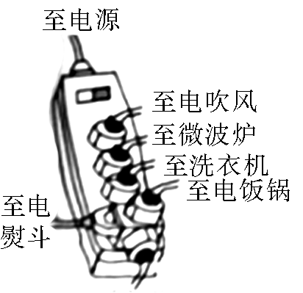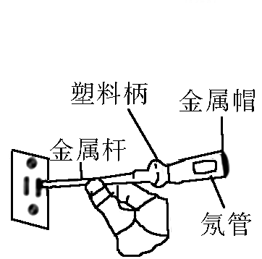
A．允许最大电流为6 A的插座连接多个用电器 B．这样用试电笔接触火线
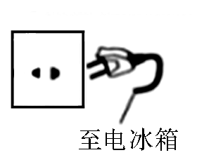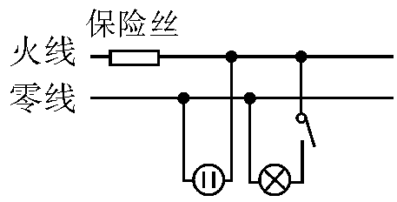
C．电冰箱用这样的插座和插头 D．按这样的电路图连接插座和电灯
4．(2014年菏泽)某家庭电路的部分电路如图529所示，其中甲、乙两处分别装用电器和开关．对此电路，下列说法正确的是( )
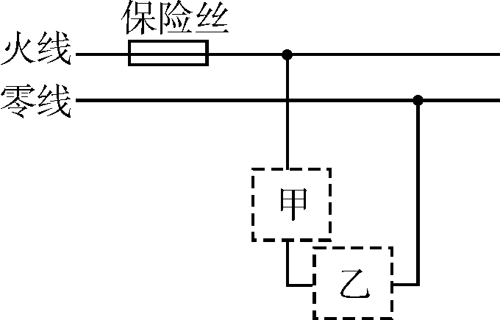
图529

A．火线上的保险丝应该改装到零线上
B．甲处应装用电器，乙处应装开关
C．当用电器功率增大时，通过保险丝的电流就增大
D．当保险丝熔断后，可以用铜丝代替

5．(2014年扬州)下列现象不会引起家庭电路发生火灾的是( )
A．用电器总功率过大 B．短路
C．开关内两根线相碰 D．线路连接处接触不良
6．(2012年黑龙江)下表所列的家庭电路故障属于( )

故障现象 | 可能原因 | 检修方法
灯泡不亮 | 1.灯泡的灯丝断了 | 换新灯泡
灯泡不亮 | 2.灯头内的电线断了 | 换新线并接好
灯泡不亮 | 3.灯头、开关等处的接线松动，接触不良 | 检查加固
A.短路 B．断路
C．通路 D．有的断路，有的短路
7．(2014年武汉)如图5210所示的家庭电路中，闭合开关后灯泡不亮．用试电笔检测插座的两孔，发现只有插入右孔时氖管才发光．用试电笔检测A点氖管发光，检测B点氖管不发光．发生这一现象的原因可能是( )
A．灯泡短路 B．灯丝断了 C．开关接触不良 D．插座短路
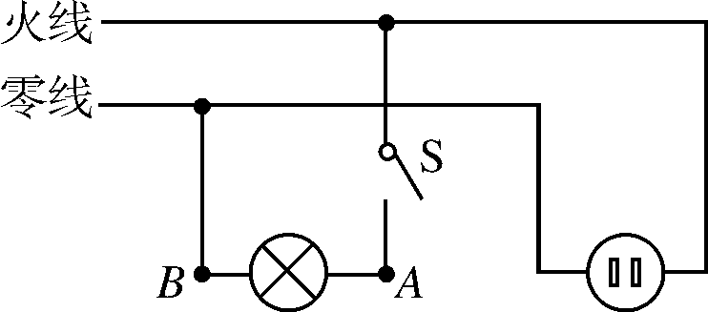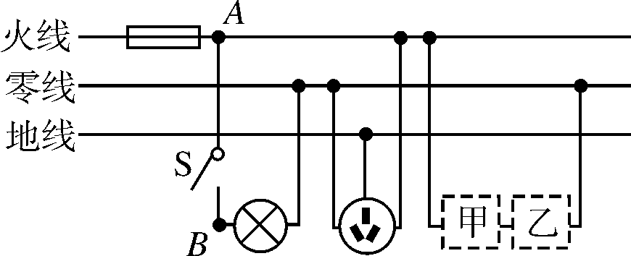
图5210 图5211
8．(2014年山西)如图5211是某家庭电路的一部分，下列说法正确的是( )
A．电冰箱接入三孔插座后电灯与电冰箱是串联
B．电冰箱接入三孔插座能使电冰箱金属外壳接地
C．若在图中甲、乙两处分别装电灯或开关，甲处应装电灯，乙处应装开关
D．断开开关S时，站在地上的人接触A点或B点都不会触电
9．(2014年威海)家庭电路中有时会出现这样的现象：原来各用电器都在正常工作，当再将一个手机充电器的插头插入插座时，家里所有的用电器全部停止了工作，关于这种现象以及形成的原因，以下说法正确的是( )
A．可能是这个插座的火线和零线原来就相接触形成了短路
B．可能是这个用电器的插头与插座没有形成良好接触，仍然是断路状态
C．可能是插头插入这个插座时，导致火线和零线相接触形成了短路
D．可能同时工作的用电器过多，导致干路中总电流过大，保险开关跳闸
10．如图5212所示是家庭常用的电能表，下列说法正确的是( )
A．这块电能表正常工作的电压为220 V
B．“kW·h”是电功率的单位
C．利用电能表和秒表不能测出用电器的电功率
D．图中电能表指示的读数为63 280 J
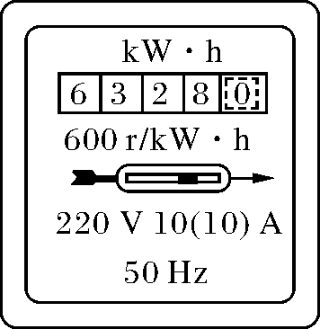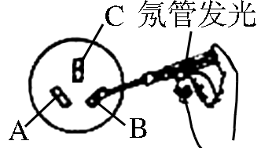
图5212 图5213

11．(2014年湖北)如图5213所示，在三孔插座的A、B、C三孔中，连接火线的是______孔，通过三孔插头和家用电器的金属外壳相连的是______孔．
12．(2013年吉林)为了保证用电安全，在家庭电路中，电灯的开关应该与________线相连；如图5214所示，用电水壶烧水时，若不慎有水溅入旁边的插座里，可能会导致电路________，使空气开关跳闸．
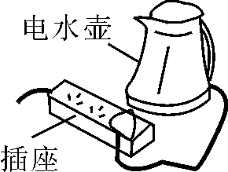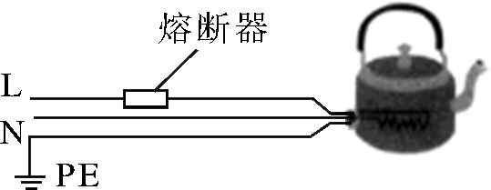
图5214 图5215

13．(2013年内江)如图5215所示是某同学家中烧水时的电水壶的接电线示意图．电水壶在正常工作情况下，“L”和“N”两根导线之间的电压为________V；若用验电笔去接触“L”和“N”两根导线，其中，能使验电笔内的辉光管发红色辉光的导线是________(填“L”和“N”)．

14．随着生活水平的提高，家用电器日益增多．某户进行电路旧线改造后，将保险丝的规格由5 A换成了8 A，则该线路允许同时接入用电器的总功率比原来增加了( )
A．1100 W B．1760 W C．660 W D．2860 W
15．通过人体的电流过大会危及人的生命安全．人两手间的电阻约为2 kΩ，而人穿干燥胶鞋时，手与大地间的电阻约为800 kΩ.如果分别加220 V电压，则前一种情况通过人体的电流约是后一种的( )
A．2倍 B．400倍 C．220倍 D．800倍
16．图5216为一条刚装好的民用照明电路，在未装保险丝之前，先将规格为“220 V 40 W”的白炽灯L₀接在火线上要装保险丝的两个接线柱上，当只闭合S₁时，L₀和L₁都呈暗红色；当只闭合S₂时，L₀正常发光；当只闭合S₃时，L₀不亮．下列判断正确的是( )
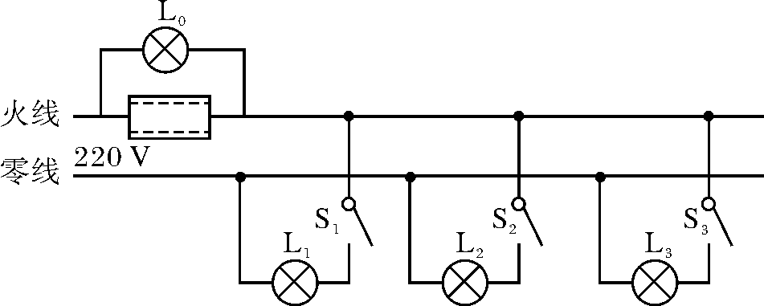
图5216

A．L₁所在支路短路 B．L₂所在支路短路
C．L₃所在支路短路 D．L₂所在支路开路
17．(2012年大连)请在图5217中连接家庭电路的电路图，要求L₁灯、L₂灯并联，开关S控制两盏灯．
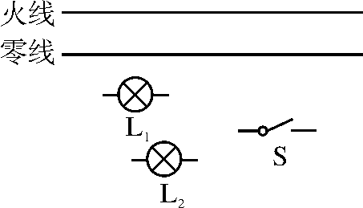
图5217

参考答案
【真题·南粤专练】
1．D 2.B 3.甲、丙 4.并 热效应 会
5．220 地 半导体
6．如图D26所示．
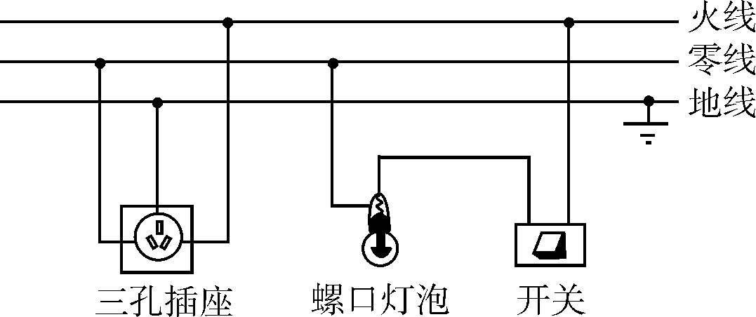
图D26

7．如图D27所示．
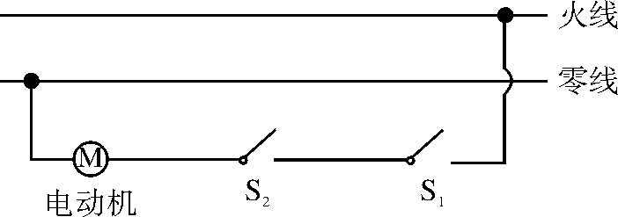
图D27
【演练·巩固提升】
1．B 2.D 3.D 4.C 5.C 6.B 7.B 8.B 9.C
10．A 11.B C 12.火 短路 13.220 L
14．C 15.B 16.B
17．如图D28所示．
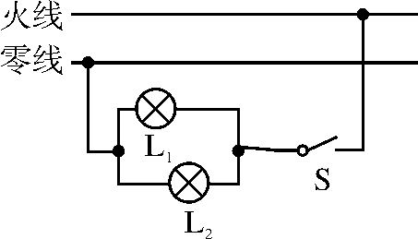
图D28

